R E Q U E R I M E N T O Nº. 1104

SESSÃO ORDINÁRIA DE 13/10/2009

Excelentíssimo Senhor Presidente Da Câmara Municipal:

CONSIDERANDO a falta de condições adequadas, dignidade e segurança no transporte dos cooperados que trabalham na “Cooperativa de Agentes Ambientais de Botucatu” - “Programa Mão a Mão”;

CONSIDERANDO que este transporte é atualmente realizado na carroceria de um caminhão, conforme imagens anexas,

REQUEREMOS, depois de cumpridas as formalidades regimentais, ouvido o Plenário, seja oficiado ao Ilustríssimo Senhor Secretário Municipal de Meio Ambiente, MÁRIO SÉRGIO RODRIGUES, solicitando que, nos termos da Lei Orgânica do Município, informe sobre a possibilidade de que o referido transporte seja realizado adequadamente através de um ônibus, oferecendo assim dignidade e segurança aos cooperados.

Plenário “Ver. Laurindo Ezidoro Jaqueta”, 13 de outubro de 2009.

Vereador Autor DR. BITTAR

PCdoB

wlf

INTEGRANTE DO REQUERIMENTO Nº. 1104/2009

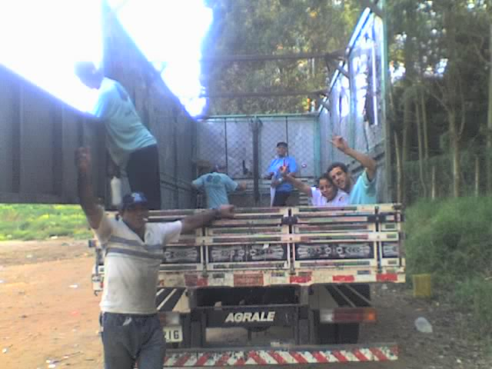

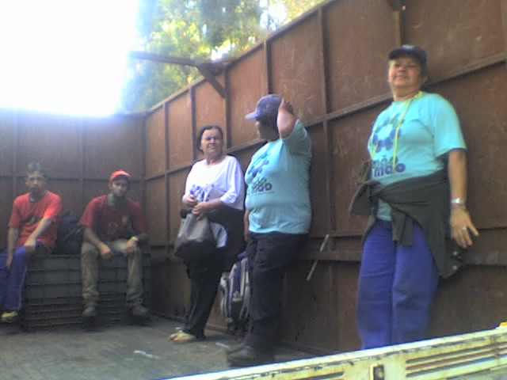

INTEGRANTE DO REQUERIMENTO Nº. 1104/2009

